24.02.22 2-Б клас ЗаярнюкС.А. Дизайн і технологія **Хочу! Можу! Потрібно! Дивовижні лілії**

**Мета:**  формування ключових та предметної проектно-технологічної компетентностей, необхідних для розв’язання життєвих проблем у взаємодії з іншими, культурного й національного самовираження,виконання елементарних графічних зображень; добір матеріалів за їх властивостями; читання інструкційних карток із зображеннями для поетапного виготовлення виробу.

Хід уроку

**Мотивація навчальної діяльності**

Недаремно свято мами відзначається навесні. Весною прокидається від зимової сплячки природа. Все навкруги оживає. Природи наповнюється яскравими барвами, в повітрі пахне весною.

* Чим пахне весна?
* Які кроки у весни?
* З якими дарунками приходить весна?

**Повідомлення теми уроку**

Сьогодні ви спробуєте перетворити паперові долоньки на квіти.

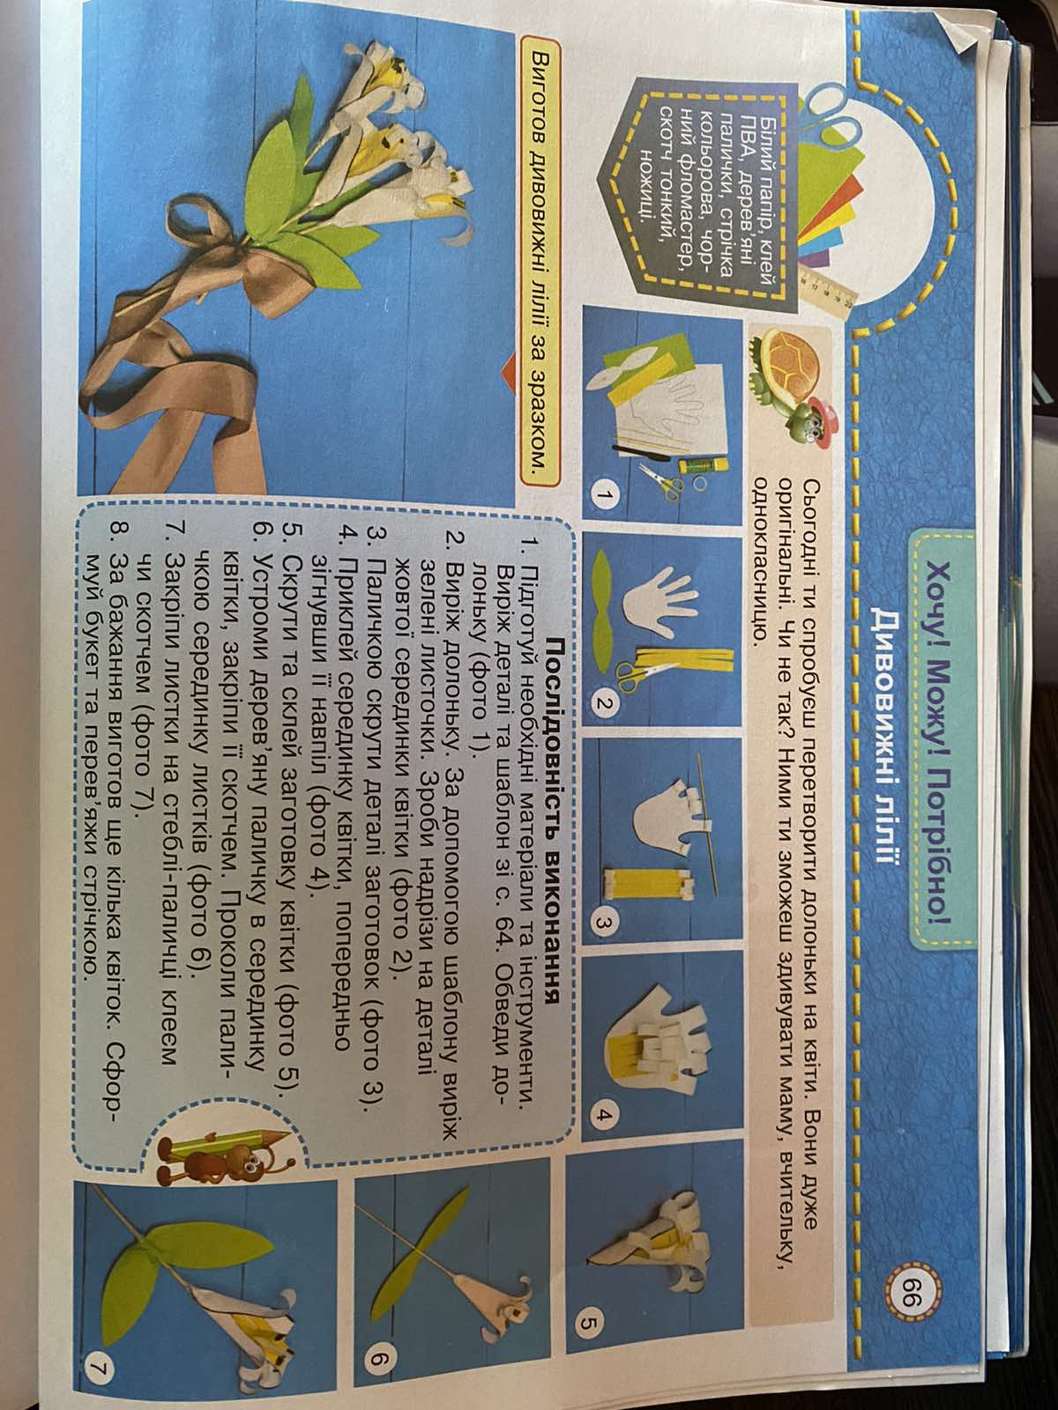Ми будемо виготовляти квіти лілії з кольорового паперу. Послідовність виконання практичного завдання є на ст. 66,а вирізати деталі та шаблон треба зі ст.64. Такими квітами ви можете здивувати маму , вчительку, однокласницю.

**Інструктаж з ТБ при роботі з ножицями та клеєм**

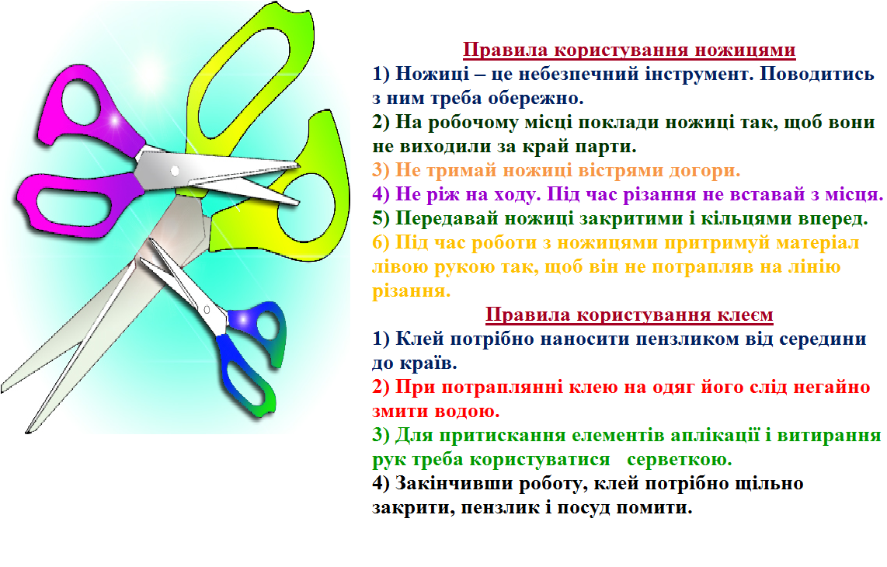

**Руханка « Мама і я »**

[**https://www.youtube.com/watch?v=00Qv4xDeDVg**](https://www.youtube.com/watch?v=00Qv4xDeDVg)

**Практична робота учнів**

**Не забувайте, будь ласка, надсилати виконані завдання для перевірки вчителеві на освітню платформу для дистанційного навчання HUMAN. Робіть це систематично.**